出國報告（出國類別：其他）

參加國際商會巴黎總會
銀行技術實務委員會舉辦之
「例行半年會議」
心得報告

服務機關：臺灣銀行 台中分行 / 公館分行
姓名職稱：游金華 高級襄理 / 黃雅燕 初級襄理
派赴國家：中國大陸
出國期間：100年10月23日至100年10月29日
報告日期：101年1月11日

目 錄

壹、前言 …………………… | 第2頁
貳、跟單信用狀、擔保信用狀、保函現況及法院實務判例研討 …………………… | 第3頁
參、國際商會銀行技術實務委員會技術會議 …………………… | 第4頁
肆、遠期出口單據買斷業務統一規則第二次草案 …………………… | 第5頁
伍、銀行付款承諾 …………………… | 第15頁
陸、結論與心得 …………………… | 第26頁
柒、附件 (信用狀統一慣例、國際擔保函慣例及即付保證函統一規則之差異) …………… | 第28頁

- 前言

國際商會巴黎總會銀行技術實務委員會2011年秋季半年會議於該年10月在大陸北京舉行，此為本行首次派員參加該項會議。會議期間自2011年10月24日至10月28日，歷時5日。主要研討內容及活動為(1)ICC CHINA 主辦之跟單信用狀、擔保信用狀、保函現況及法院實務判例研討(2)國際商會銀行技術實務委員會技術會議(3)中國招商銀行、廣發銀行及中國建設銀行贊助舉辦國際商會成立８０週年慶祝晚宴(4)國際商會貿易金融峰會。

此次會議係２０１１年國際商會銀行技術實務委員會全球會議系列活動中唯ㄧ綜合性大會，會議期間除分析日新月異的國際貿易動態及亞洲新興經濟的發展外，也投注相關議題於貨幣國際化問題，並邀請大陸政府高層如財政部副部長、國際商會銀行技術實務委員會主席陳加財先生、國際知名金融機構國際業務負責人、權威專家學者及國際性律師事務所等為發言嘉賓。

本次會議雖無任何慣例或規則宣佈定案，但對於遠期出口單據買斷業務統一規則(Forfaiting Rules)在初級市場及次級市場的運用起草研討，並把銀行付款承諾(Bank Payment Obligation)計劃正式提上銀行委員會日程，且於國際商會銀行技術實務委員會技術會議針對信用狀統一慣例(UCP600)、國際擔保函慣例(ISP98)及即付保證函統一規則(URDG758)之差異作更明確的敘述。

此次職有幸奉派參加盛會，除拓展國際視野並提昇專業知能外，與兩岸三地金融同業交流，更是此行寶貴的收穫，謹就會議內容及心得提出報告分享，如有疏漏謬誤之處，尚祈諸位長官先進能不吝指教。

- 跟單信用狀、擔保信用狀、保函現況及法院實務判例研討

本會議是由大陸國際商會(CCOIC)和美國國際銀行法律與實務學院(IIBLP)共同舉辦，大陸民生銀行贊助協辦。此次大會是世界國際結算領域的一大盛事。主講貴賓皆是知名的法律與實務專家在信用狀、擔保信用狀與保證函相關的法律與實務進行探討，參與此次貴賓皆來自全世界的銀行家、企業家和律師，聆聽專家意見，截取各自領域的專業見解。會議第一天主要集中討論信用狀實務、實例與相關議題，第二天討論即付保證函和擔保信用狀的當前議題、趨勢及法律發展。此次大會討論來自中國、中國香港、新加坡、馬來西亞、臺灣、美國、加拿大、澳大利亞、英國、南非、印度、突尼斯及菲律賓等國家或地區的法律案例。與會代表均不斷的尋找機會向國際知名專家提問，聽取專家解決方案和建議。該期間並對下列議題加以研討：
一、法庭中的UCP600
二、商業信用狀使用的最新發展和趨勢及中國大陸案例
三、中國、新加坡、香港、馬來西亞、菲律賓、美國和英國的法院案例
四、即付保證函和擔保信用狀的常見議題
五、UCP600, ISP98 和URDG758之間的區別（如附件）
六、UCP600, ISP98 和URDG758之間的更多區別（如附件）

- 國際商會銀行技術實務委員會技術會議
(ICC Banking Commission Meeting)

此次會議對各類貿易融資工具的使用、國際經貿領域規則修訂，貿易融資實務操作及典型案例進行專業交流和研討，對DOCDEX最新專家意見進行集體表決，並詳細介紹國際商會銀行委員會各類重要項目推進和有關規則修訂的進展情況。

會議以先彙報前次於瑞士蘇黎世舉行之春季半年會議情況為開始，並由銀行委員會各委員分別介紹最新工作計劃，議題包括審核跟單信用狀項下單據的國際標準銀行實務ISBP修訂進展情況、URDG規則的推廣及實施情況、反洗錢工作組近期工作進展情況及國際商會事業發展部的最新情況。

肆、遠期出口單據買斷業務統一規則（Forfaiting Rules）草案

序文
提供了一套簡明厄要的說明，IFA前已於2004年出版一套次級市場適用的規則，稱為IFA Guidelines，並在2008年擬訂”初級市場入門”。 URF適用於被適當援用於相關契約之次級市場與初級市場交易。
條款解釋：
第1條 - 規則之適用及範圍
遠期出口單據買斷業務(URF)統一規則，係一套規則，於交易日適用於其協議或確認書明示受本規則拘束之遠期出口單據買斷交易。除該協議明示修改或排除外，本規則拘束有關各方。
第2條-定義
有效日期 - 意指無論在初級市場或次級市場上，依據第6或9條或其他合議的條件，賣方必須交付買方所認可之文件的最後一天。在次級市場，倘確認書描述有效日期為'立即可用'或類似的用語，意指於交易日之後的第10個營業日。
營業日- 意指各銀行或金融機構通常於交易各方之地點，以及若涉及付款時，於索償幣別之核心區內，為Forfaiting商業型態之交易開張營業之日。
買方 - 意指購買付款請求權的人。
條件 - 意指在初級市場，載於Forfaiting協議之條件；及在次級市場，載於次級銷售條款及/或確認書之條件；在這兩種情況下，交付符合單據就是一種條件。
信用輔助文件 – 意指任何文件證實倘原始債務人未能付款時，一個非原始債務人對付款請求權之付款義務；或由原始債務人所簽發，用以補充或伴隨該付款請求權之文件。
Forfaiting協議 – 意指在初級市場，反映Forfaiting交易條件之原始買斷者和原始賣方間的書面契約義務。
Forfaiting交易 -意指依據本規則條款，就付款請求權，賣方之出售與買方之購買。
原始賣方 – 意指首次將付款請求權售予原始買斷者之賣方。
債務人 - 意指原始債務人及/或有關任何信用輔助文件中之其他債務人。
當事人 - 意指Forfaiting交易中之當事人（各個“當事人”）。
付款請求權 – 意指於特定日期或特定數日或於一經索償時，即可獲得債務人償付特定金額之所有權利。該項債務人償付義務具有法定有效拘束性及強制性。
特約事項 - 意指關於Forfaiting交易，業經買方同意得於特約日予
執行之賣方義務。
原始買斷者- 意指自原始賣方首次購買或取得付款請求權者。
初級市場 - 意指Forfaiting交易中，原始賣方與原始買斷者間的交易。
初級買賣條款 - 意指在初級市場中， Forfaiting協議書所規定，由交易各方於交易日書面同意之所有條款和條件，以及關於該Forfaiting交易應由原始賣方交付之特定必要單據。
原始債務人 – 意指就「付款請求權」，原本承擔付款責任者。
購買價格 –意指買賣雙方同意支付一項付款請求之金額(或用以計算償付金額之公式)。
必要單據 –意指與Forfaiting交易有關之：
- 證實該「付款請求權」之單據或證件。
- 任何賣方業已(或應已)知悉，應於清算日取得用以轉讓「付款請求權」所有權之任何單據或證件;或當強制執行或行使權利，而於該付款請求或信用輔助文件之相關付款日收取款項時，應予提示之任何單據或證件。
- 任何「信用輔助文件」。
- 任何「輔助文件」 (Support Documentation)。
- Forfaiting協議書或確認書所指明之任何其他文件。
- 任何單據 (無論是具體指明或描述其類型或性質)，倘屬初級市場之Forfaiting交易，買方有權依據第6條要求；倘屬次級市場之Forfaiting交易，買方有權依據第9條要求;倘與該兩條款要求不同，則依據該Forfaiting協議書或確認書要求。
特約日 –意指一期日，在該日之前，賣方必須履行其特約事項。
符合單據 –意指必要之單據：
-若於初級市場之Forfaiting交易，應符合Forfaiting協議書之條款及條件；-若於次級市場之Forfaiting交易，應符合根據所適用之第六條或第九條所決定之條款及條件;或如與該兩條款不同時，則應符合Forfaiting協議書或確認書之條款。
次級市場 – 意指關於Forfaiting交易，由原始買斷者或一後續的買方，於各自之案下，售予另一買方。
次級銷售條件 – 意指於次級市場，賣方與買方間，於交易當日或之前，所有以口頭議定及/或書面交換之有關該Forfaiting交易的條款與條件，以及明定應由賣方交付有關該Forfaiting交易之必要單據。
賣方 – 意指出售「付款請求權」之人，且其可能為原始債務人。
清算日 – 意指落在買方已經收到或視同已收到符合單據之日後三個營業日。
交易日 – 意指
- 與初級市場之Forfaiting交易有關，原始買斷者與原始賣方執行與Forfaiting交易有關之Forfaiting協議書之日;或
- 與次級市場之Forfaiting交易有關，賣方與買方，口頭議定或透過書面交換，同意次級銷售條件之日。
附條件付款 – 意指無論在初級或次級市場裏，任何由買方所為或將為，敘明係以特約事項為條件之付款。
基礎交易 – 意指付款請求所據以產生之交易。

第3條 無追索權
3.1 在相關的清算日，賣方將付款請求權以無追索權方式賣給買方，結果使買方無論如何不得因有關該付款請求到期金額未獲清償而向賣方或其前手或原始買斷行索償，除非且永遠適用第12和第13條條款；或，如有差異，則適用Forfaiting協議書或確認書；但在賣方是原始債務人的情況下，則適用第3條第2款的規定。
3.2 賣方本身為付款請求權原始債務人或任何其他債務人者，本規則並不會影響或減輕其義務，且對前述當事人依付款請求權條款或適用之準據法存有追索權。

第4條 初級市場Forfaiting交易之建立
4.1 為在初級市場創造Forfaiting交易，原始買斷人和原始賣方須訂立合約書，若該合約書適用本規則，則為一份Forfaiting合約書。
4.2 Forfaiating合約書至少含括下列內容
(a)付款請求權之細節，包括原始債務人和任何其他債務人的名稱
(b)原始賣方或原始債務人或其代理人需交付原始買斷人之必要單據
(c)有效日期
(d)收買價格
(e)預估清算日，如有者
(f)貨幣及金額
第5條 初級市場條件
5.1 在相關有效日期當日或之前，交易各方應盡一切合理的努力，依據Forfaiting合約書，完整履行所有條件。
5.2 倘於相關有效日期，仍有構成Forfaiting協議書內容之任何條件未被履行，或任何應由原始賣方交付原始買斷人之必要單據仍待交付時.
(a)交易各方得協議展延該有效日期至其合理地認為該等條件得予履行之日期。
(b)若交易各方未能協議達成一個修訂，或進一步修訂之有效日期，則該條件因其利益而設之ㄧ方有權撤銷該筆Forfaiting交易，且當收到另ㄧ方之撤銷通知時，該撤銷即生效力。

第6條- 初級市場之符合單據
6.1 單據應不晚於相關有效日前交付給原始買斷人。
6.2 原始買斷人應審查必要單據(或任何澄清，修改或增補任何之前已交付之必要單據）以決定其是否構成符合單據，且於如此作為時得考慮，但不限於，其是否：
(a). 對必要單據之真實性具有令人滿意之證明。
(b). 所交付的單據符合Forfaiting協議書之規定，及
(c). 該付款請求是債務人法定，有效，有約束力以及具強制性之義務，須以全額、不抵銷、不相對索償、或不作任何扣減、不作稅務保留款之方式、或當以付款請求之幣別到期時，支付該付款請求之金額。且依據該必要單據係可自由轉讓者。
6.3 倘所交付的單據係不符合要求的或需要額外的單據或原始買斷人認為有必要時，原始買斷人應將此決定通知原始賣方（提供該決定之合理細節及原始買斷人所需進一步要求的事項），且交易各方應就該必要單據盡合理的努力以澄清或同意任何必要的修改或增補。
當原始買斷人收到符合單據應即通知原始賣方。原始買斷人
對於必要單據是否符合之決定須有合理之作為。

第7條-次級市場Forfaiting交易之產生
7.1 為了於次級市場產生一Forfaiting交易，於原始買斷人或其隨後之買方，於各自情況下，與另一個買家之間須訂有協議。倘該協議係以適用本規則而訂立，則構成一份次級銷售條款。
7.2 已同意繕製確認書之當事人（或無協議情況下之賣方），應於交易日之一個營業日內將已妥適簽署生效之確認書交付另一當事人。
7.3 該確認書應當載明次級銷售條款。
7.4 收到確認書之一方，必須於收到該確認書兩個營業日內，或簽署並交付使生效力之確認書給另一方；或通知另一方其不同意之確認書條款，通知書中並包含其不同意處之細節。雙方當事人應盡合理之努力以協議達成一修訂之確認書。倘於買方通知後兩個營業日之內，未能就修訂之確認書達成協議時，則雙方當事人得依據準據法採取可行之行動。
7.5假如當事人收到被通知的確認書有不同意的地方，每一當事人必須用他合理的努力來同意確認書的修改，假如當事人間對於買方的通知在兩天之內無法同意修改確認書，則當事人間可以在適當的法律下採取動作。

第8條-次級市場的條件
8.1在相關有效日期當日或之前，雙方當事人應盡一切合理的努力，依據確認書，完整履行所有條件。
8.2倘於相關有效日，仍有任何條件未被履行，雙方當事人得協議展延該有效日期至其合理地認為該等條件得予履行之日期。
8.3倘於有效日期當日或之前有條件未被履行，且雙方未能協議達成一個修訂，或進一步修訂之有效日期，則該條件因其利益而設之ㄧ方有權撤銷該筆Forfaiting交易，且當收到另ㄧ方之撤銷通知時，該撤銷即生效力。

第9條－次級市場之符合單據
9.1 文件須在不遲於相關之有效日期前，由賣方交付買方。
9.2 買方需自收到必要單據(包含先前已交付之必要單據的說明、修正或增補)之日起，審查該等必要單據(包含任何該等說明、修正或增補)以確信：
(a)該等必要單據之真實性，已輔以就該Forfaiting交易之內容而言係屬合理程度內之令人滿意的證據。
(b) 必要單據已符合該確認書。
(c)該付款請求是債務人法定，有效，有約束力以及具強制性之義務，須以全額、不抵銷、不相對索償、或不作任何扣減、不作稅務保留款之方式、或當以付款請求之幣別到期時，支付該付款請求之金額。且於該Forfaiting交易之內容而言係屬合理程度內，依據該必要單據係可自由轉讓者。
9.3 倘賣方於任何時間向買方發出通知，要求其於所敘明之時間內完成審查，則買方須以合理之努力，儘可能地快速檢視該等必要單據，惟所述之時間不應短於收到該通知日起五個營業日。
9.4 倘必要單據不符要求，或額外單據被買方合理地要求，或依據第9.2條所允許之每一種情況被買方認係合理之需要者，買方須通知賣方該等決定(並提供此等決定合理之細節及買方進一步之要求)，且交易各方須盡合理努力以釐清，或協議對該等必要單據為一切必要之修正或增補；倘賣方依據第9.3條發出通知中所述之期限終了前，此種通知未由買方發出，則買方將被視為已收到符合單據。
9.5 當收到符合單據時，買方須通知賣方。於決定必要單據是否符合時，買方須有合理之作為。

第10條 – 主要市場及次級市場之付款
10.1 買方應於清算日支付購買價金。
10.2 款項應以買斷同意書或確認書標明之幣別支付，無任何減項或相對求償。
10.3 若交易日是銀行營業日則付款必須立即在買斷同意書或確認書所標明之地點執行，若交易日非銀行營業日，則付款必須在此非營業日之次一營業日執行。

第11條 特約下付款
11.1 不管第6或9條，倘交易各方同意納入或變更初級銷售條款或次級銷售條款，以便買方得視情況，於特約方式下、Forfaiting協議下、或Forfaiting確認書下付款，則須具體敘明或經變更後敘明：(a)特約事項, (b)特約日:於該日之前特約事項須由賣方無條件履行, (c)買回條款及於Forfaiting協議書、或確認書中欠缺交易各方間之任何協議時，或視情況而定，於剩餘之期間中，買回條款須使用原始之all-in貼現利率(除非另有協議，當浮動利率構成貼現利率之一部分時，使用於原始銷售條款下所決定之浮動利率)。
每一當事人必須使用她合理的努力來同意保留日的滿易日
11.2 倘賣方無法在相關之特約日當天或之前，無條件履行特約事項時，且交易各方無法在相關之特約日當天或之前達成協議展延此特約日；買方將有權要求賣方依據買回條款，向買方買回付款請求權。
11.3 在買方依據第10.2條提出要求之五個營業日內，賣方必須完成從買方有關的付款請求買回而且付有關金額入買方的帳戶且
其它方面也要符合第十條規定。
11.4在買方收到付款後五個營業日內，買方將返還從賣方所收到的有關的需要單據而且必須採取動作和簽署所有必需之文件來確定付款請求權從新轉回到賣方。

第12 條 – 各方義務
12.1 如以下可追索事件發生時，Forfaiting協議書或確認書之一方應對Forfaiting協議書或確認書之另一方負有責任：
(a) 一方無能力執行、交付及履行其Forfaiting協議書或確認書項下之責任或無法採取必要行動以確保適當之執行、交付及履行；或
(b)一方之有關Forfaiting協議書或確認書項下之責任，依據該等條款未構成其法定、有效及具約束力責任之生效。
(c) 一方未遵守及/或違反任何付款請求權或基礎交易所賦予之責任。
(d)一方確實知悉任何有關付款請求權或基礎交易之事件、情況或資訊，對付款請求權屆期款項償付之可能性有實質上不利之影響，包括但不限於抵押、塗銷、相對索償或其它有利於第三者之優先權；或
(e) 付款索償權或信用輔助文件未能不可撤銷且無條件地轉讓予買方；或
(f) 於相關清算日，一方不是，或將不是，付款索償權惟一之法定及有受益權之所有權人。
12.2.以12.1條為條件，一個非原始債務人之原始賣方，得以無追索權方式賣予原始買斷人。
12.3.1 於符合 12.1及 12.3.2條款之前題下，倘確認書中之賣方已將構成符合單據之所有必要單據不可撤銷且無條件地交付買方時，一身為原始買斷者之賣方，得以無追索權方式賣斷予買方。
12.3.2如有下列可追索事件發生時，原始買斷者應對其買方負責：
(a) 對提供給原始買斷者之必要單據上原始賣方及債務人簽樣之真實性及其拘束力，未採取所有合理之步驟加以確認或取得適足之法律意見；
(b)購買付款索償權當時，未採取所有合理之步驟以確認依此對原始債務人提出之該相關付款索償權係合法的、有效的、具約束力及可執行的，且該付款索償權(或其利益)係可以自由轉讓/讓渡；或
(c) 在原始買斷者應遵循的法規範圍內，未對原始賣方及相關基礎交易適足地完成“了解你的客戶”及洗錢防制之檢核。
12.4不適用12.2至12.3條款(包含)之賣方將以12.1條為條件，以無追索權方式賣予買方。倘確認書中之賣方業已不可撤銷地及無條件地將所有構成符合單據之必要單據交付買方。
12.5為了上面第十二條任何條款的目的，當事人可以同意任何增加的事實、事件或情況。
12.6 賣方通常只對其直接買方負責，但是得於買斷協議書或確認書中協議，敘明此類可追索事件係以此類未來之買方為受益人，或允許讓與此類可追索事件，或以其他具法律效力之方式，在雙方議定之可追索事件發生時，對非直接買方之其他買方負責。
12.7 無論在何種情況下，賣方及其買方間之可追索事件發生日，將超越Forfaiting協議書或確認書之執行及其清算日。
12.8如第十二條款所敘述，沒有任何部份規則將改變賣方的義務。
12.9假如事件發生以致於一當事人對另一當事人負責，然後規則中無追索權法令將不再適用而且當事人間有如此的義務在適用的法律中是被決定的。

第13 條 - 通知
13.1任何與Forfaiting交易有關之通知，單據或其他通訊，包括任何確認，須以書面為之，且須以電子方式，傳真或信件，(或如相關當事人同意時)以電子郵件方式傳送至Forfaiting約定書或確認書中載明之號碼及位址。
13.2 在下列情況下，任何通知，單據或其他通訊，包括任何確認書視同業已被收悉：
(a) 無論相關當事人同意或不同意，若以電子方式傳送者，在傳送當天(視同被收到)
(b) 具有由傳送機器產生之確認傳輸收據者，若以傳真方式遞送時，在傳送當天(視同被收到)；
(c)如以信件寄送，惟若以人手實際遞送時，倘一通知依據上述方式送出，但於非營業日或於正常營業時間外，在收信地收悉，須視為次一營業日收到。

第14條-對解約之補償
14.1除非在Forfaiting協議書或確認書中規定，否則如該Forfaiting交易依據本規則撤銷時，沒有任何一方須對另一方，因與該Forfaiting交易有關之解約、中斷或因對手採取之任何資金調撥而產生之任何成本或費用作賠償。
14.2在14.1中的規定並不會影響到一方對另一方違反Forfaiting協議書或確認書任何條款時之索償權益。

第15條-相關各方應了解之事項
交易各方均被認定為:
(a)已完全明白他們所簽訂之Forfaiting交易，有關法令、規定及商務各方面之規範。
(b)業已取得有關該Forfaiting交易被認係適當之資訊，並據以就是否加入該Forfaiting交易作出有依據之明智決定; 且
(c)係獨自負責對所有有關該Forfaiting交易所引起之風險，做獨立之評估與調查。

伍、銀行付款承諾(BPO)

- SWIFT 與 ICC 在BPO業務中的合作

什麼是銀行付款承諾？BPO為銀行依據一套明確之規則，在資料經由

電子比對符合後，對另一銀行不可撤銷承諾於特定日期付款。所以，

BPO 提供了付款之保證、減低參與各方之風險及可作為融資之擔保品

---關鍵為將銀行對另一銀行之付款承諾轉變為對賣方/出口商融資

與付款之保證，面對日益增加之自動化與變化多端的各項規

則，在降低成本方面，ICC與SWIFT相信藉雙方在貿易融資

界的影響力，若能相互合作，必可使BPO在21世紀對國際

貿易發展發揮舉足輕重的地位

2.BPO之特色與功能

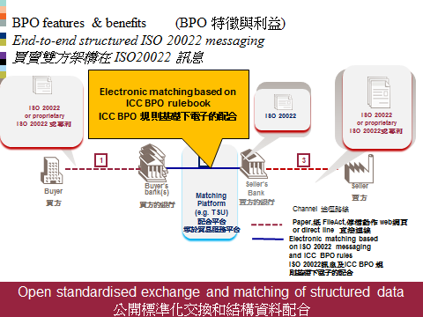

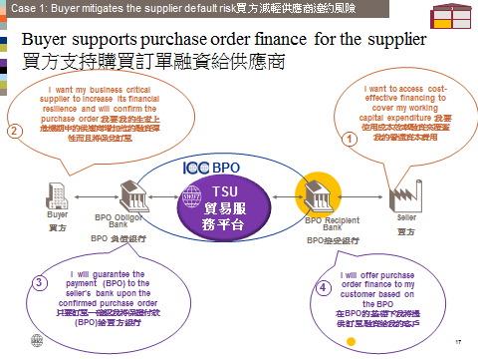

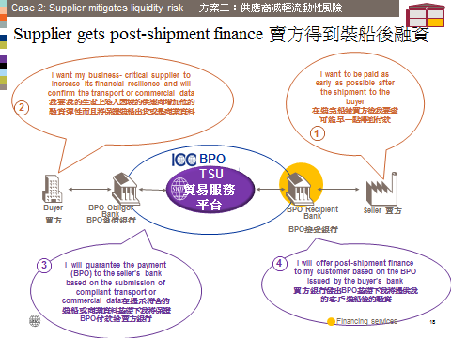

3. BPO rules and ISO 20022 standards

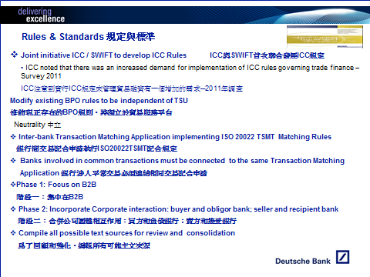

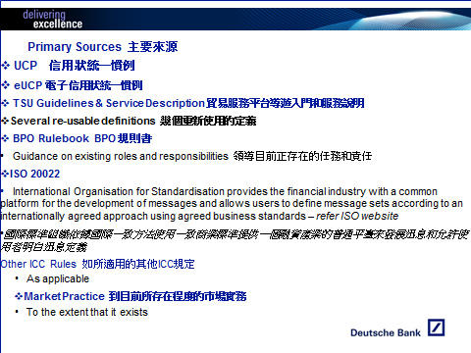

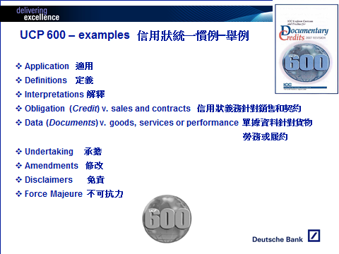

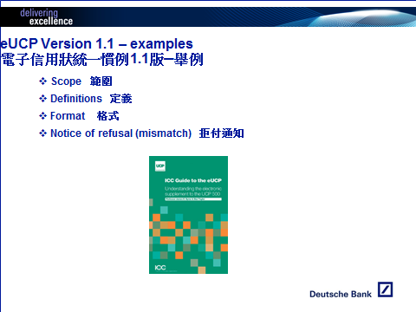

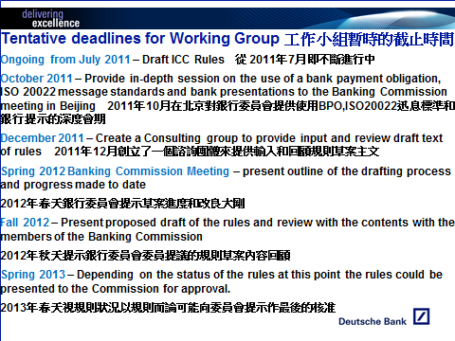

4.BPO-based supply chain finance services

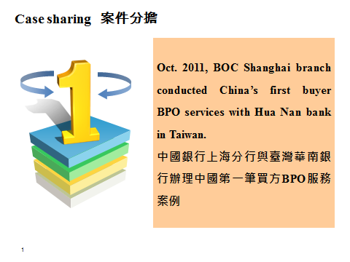

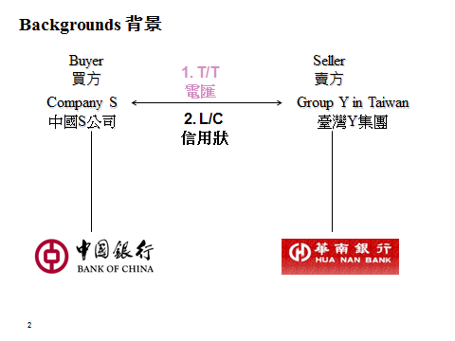

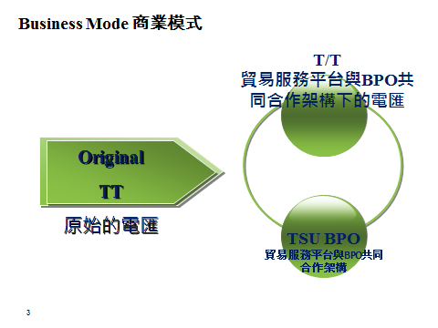

服務流程

TSU
中國銀行
華南銀行
3.關鍵資料
2.提交採購訂單

4.匹配報告

3.基礎資料連置

S公司(買方)
Y集團(賣方)
1.契約

4.匹配報告

2.提交採購訂單

5.BPO

S公司(買方)
Y集團(賣方)

TSU
中國銀行
華南銀行
3.關鍵資料
2.提交文件
6.付款

1.裝運

6.付款

6.付款

4.不匹配

4.不匹配

5.接受不匹配

BPO的合作展望
- 尋求搭檔合作
- 開拓預期顧客
- 拓展更多TSU BPO業務

5.合併LC與BPO業務下的技術解決

擬於信用狀
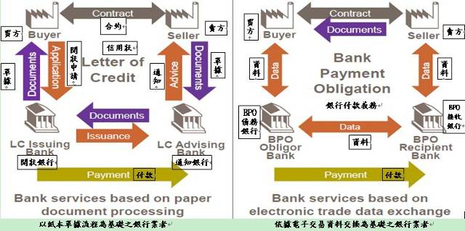

更多發展勝於改革（More evolution than revolution）
以紙本單據為基礎之銀行業務……，已經使用相當多的電子數據交換。（Bank services based on paper document processing…but already using a fair bit of electronic data exchange!）

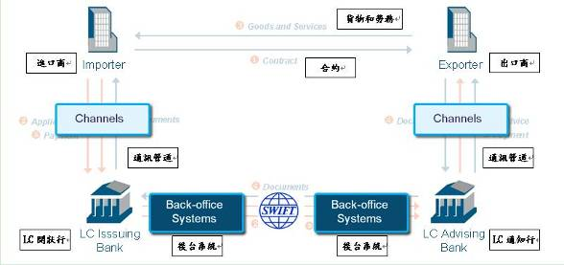

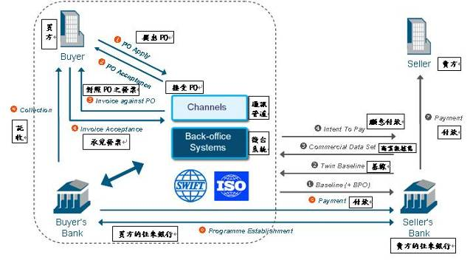銀行付款義務
從買方往來銀行觀點看電子數據交換為基礎之銀行業務。（Bank services based on electronic data exchange… from a buyer’s bank perspective）

銀行付款義務
從賣方往來銀行觀點看電子數據交換為基礎之銀行業務（Bank services based on electronic data exchange… from a seller’s bank perspective）
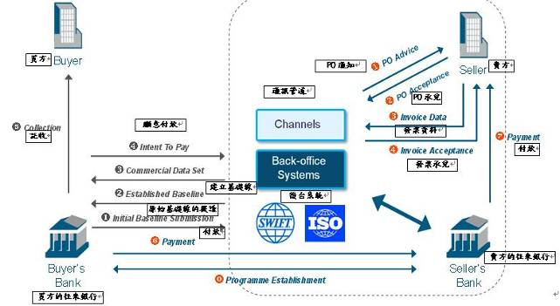

6.今日與未來展望：

今日

BPO 運用 SWIFT之 TSU資料比對服務
- 現行之BPO商業模式僅有加入SWIFT貿易服務平台 (TSU)的金融機構會員才可使用.
- 目前BPO之使用及可執行範圍係以SWIFT的契約文件來管理 (亦即是 TSU服務說明書及規則手冊)

明日

BPO 運用任何交易比對計劃
為了更廣泛使用這新的金融工具，ICC銀行委員會將審視由 SWIFT開發的現有規則，並進行必要之修改，俾使BPO可藉由任何基礎技術平台來運作。只要該平台能使用相關ISO20022“TSMT”的公開通訊標準和資料比對規則，並有能力支援所界定的計劃與工作流程。

陸、結論與心得

此次為本行首次派員參加國際商會銀行技術實務委員會半年會議，因此懷著感謝及學習的心情與會，會議期間除認真瞭解ICC所發佈的各種貿易融資新知識及實施中之各項規定與修改的條規外，也驚訝地見識大陸各方面的進步，謹將此次與會心得臚列於下：

  - 本次ICC秋季半年會議在北京舉辦，大陸是以舉辦奧運的心
情辦理，不僅動員大陸各家大型金融機構贊助及與會，也展示了各項先進設備，並廣為宣傳銀行業務，大陸幅員廣闊，金融機構及分行遍佈各省，舉中國建設銀行為例，全大陸擁有13,415家分行，員工人數約31萬名，而該行與會嘉賓除會議全場以英文發言外，對於ICC所發行之各項規則、條文均非常嫻熟，在在燃起與會的我們的鬥志並自勉期許，也深深欣慰本行近來培訓國際金融人員的先見與努力。

  - 兩岸銀行間進出口業務在MOU及ECFA簽訂後，業務量已凌駕歐美各國而如雨後春筍般的急速成長，但兩岸體制不同，外匯規定與名稱均有些許不同，我方外匯從業人員不得不知，如(1)”信用狀”，大陸稱”信用证”(2)”擔保信用狀”大陸稱”备用证”(3)”應收帳款承購業務”大陸稱”保理業務”(4)”遠期出口信用狀單據買斷業務”大陸稱”福费滕”等等，業務名稱不同，不勝枚舉。又例如：”出口海運提單”--金融機構普遍認為，若該案須銀行融資，受貨人(consignee) 欄位作成”To order of applicant”對開狀行風險最大，但在大陸共產黨一黨專政，大企業多為國營企業，如大陸買方為國營企業向臺灣出口商開立信用狀採購，上述提單作法即被大陸開狀行認為風險最小，而如以上之不同，不勝枚舉，由此也可瞭解本行上海代表處同仁的艱辛。建議是否能針對大陸相關事務如貿易法規、法院判例等專門議題定期派員赴相關機構研習、交流以獲得最即時之資訊。

  - 於參加國際商會成立80週年慶祝晚宴時，驚覺同桌大陸金融同業皆領有國際商會信用狀專家國際認證(CDCS)，並為其行銷外匯業務之利器，標榜專業的服務，而本行同仁因該項認證考試所費不貲 ，且需耗時定期赴會研習以維持認證效力，故多放棄而改考效期永久有效之其它證照。建議可否針對證照效力維持困難度較高者，於升遷證照加分部份予以加強，或於「經營管理績效」總行加分部份，予分行加分，肯定該行員對分行的專業貢獻，以鼓勵同仁取得該類認證。

柒、附件：
信用狀統一慣例、國際擔保函慣例及即付保證函統一規則之差異
(The Differences Between UCP600,ISP98,and URDG758)

Inoperative undertakings：
UCP600 (信用狀統一慣例)係一套規則，主要為使用於商業交易之跟單信用狀所訂定，而UCP之第1條規定亦載明” 在其可適用範圍內”；因此，並非UCP600每一條文皆適用於擔保信用狀，例如：第18條(商業發票)、第19-27條運送單據之相關規定及第28條(保險單據)。
與ISP98之比較
4. 1.01 a.本慣例旨在適用於擔保信用狀(包括履約、財務與直接付款之擔保信用狀).
5. 1.01 b.擔保信用狀或其他類似承諾，不論其名稱或描述為何，不管用於國內或國際，均得藉明示援用而適用本慣例。
6. 1.01 c.適用本慣例之承諾，得對本慣例之條款明確修改或排除其適用。
7. 1.01 d.適用本慣例之承諾，以下稱其為擔保函(standby)。
8. 1.11 b.本慣例中，”擔保信用狀(standby letter of credit)”指本慣例所欲適用獨立承諾之類型，而”擔保函”指適用本慣例之一種承諾。
9. 1.02 a.本慣例以準據法未禁止之範圍補充該法律。
10. 1.02 b.在擔保信用狀亦適用之任何其他實務規則如其規定與本慣例牴觸者，本慣例優先適用。
與URDG758之比較
URDG758 Art.1 (即付保證函統一規則之適用”Application of URDG”)
a. 即付保證函統一規則(”URDG”)，係適用於明示遵循本規則之任何即付保證函或相對保證函。除該即付保證函或相對保證函修改或排除之範圍外，本慣例拘束有關各方。
b. 當一即付保證函於相對保證人之要求下，以適用URDG予以開立，則除非該相對保證函排除URDG外，該相對保證函亦適用
URDG。然而一份即付保證函並不會僅因其相對保證函適用URDG就變成適用URDG。
c. 當一份保證函或相對保證函在指示人之要求或同意下，以適用URDG予以開立時，則視為該指示人已接受其於本規則下被明確
歸屬之權利及義務。
d. 於2010年七月一日或其後開立之即付保證函或相對保證函，如僅敘明係適用URDG，而未敘明係適用1992年版或2010年改版，或指明其出版編號，則該即付保證函或相對保證函即適用URDG 2010年版本。
Cancellation：
UCP600除第三十八條另有規定外，信用狀非經開狀銀行、保兌銀行，如有者，及受益人之同意，不得修改或取消。(UCP Art 10)
ISP98有關取消之規定如下：
擔保函證項下受益人的權利，未經其同意，不得取消(撤銷)。同意得以書面形式(in writing)，或以行為(by action)證明，諸如歸還(退回)擔保函證正本，即默示受益人同意取消。受益人對取消之同意，當傳達至簽發人時，即不可撤銷(7.01)。
簽發人對取消決定之裁量權(7.02)
簽發人無須同意擔保函證取消的要求。在接受受益人授權取消前，簽發人有權得到某些資訊及保障。通常在簽發人同意取消時，可能拒絕同意或對其同意訂出條件。本7.02條所列示可選擇的條件，簽發人可選擇某些或全部條件，有其自身之裁量權。
例如簽發人得要求提供格式及內容令其滿意之：(a)擔保函證正本；(b)代受益人簽署之人之簽字確認；(c)代受益人簽署之人之授權確認；(d)法律意見；(e)受益人為取消所簽署之不可撤銷授權書包括聲明、約定、保結及要求格式中包含之類似規定；(f)任何保兌人義務業已取消之確認；(g)未經任何指定人轉讓或付款之確認；(h)任何其他合理之措施。
URDG758 Art.9 (不予受理之申請”Application not taken up”)
於收到申請書時，若保證人不準備或無法簽發該保證函，保證人應儘速通知向其發出指示之一方。
URDG758 Art.10 (保證函或修改書之通知”Advising of a guarantee and amendments”)
a. 保證函得經通知人通知受益人。無論是直接或使用另一方之服務(第二通知人)，為保證函之通知時，即是通知人對受益人表明，及在可適用之情況下，包含第二通知人，其已確信該保證函外觀之真實性(.it has satisfied itself as to the apparent authenticity of the guarantee.)，且該通知書精確反映通知人所收到之保證函之條款及條件。
b. 第二通知人為保證函之通知，即是對受益人表明，其已確信所收到之通知書外觀真實性，且此通知書精確反映第二通知人所收到之保證函之條款及條件。
c. 通知人或第二通知人，於不作任何額外之陳述或對受益人作任何之承諾下，通知一份保證函。
d. 被委託通知保證函之ㄧ方，倘其不準備或無法辦理時，其須儘速將此意旨通知所由收受保證函、修改書或通知書之ㄧ方。
e. 被要求並同意通知保證函之一方，但對該保證函或通知書外觀之真實性無法自我滿足時，則應儘速如是告知該指示表面所由收受之一方。
若通知人或第二通知人仍選擇通知該保證函，則應告知受益人或第二通知人，對於該保證函或通知書其無法外觀之真實性。
f. 保證人使用通知人或第二通知人之服務，及通知人使用第二通人之服務，為保證函之通知，無論如何必須使用相同之ㄧ方為該保證函之任何修改書之通知。
Use of electronic documents：
電子單據提示：
eUCP Article e5
a. 電子信用狀允許保證函應規定電子單據之格式，資料傳輸之系統，以及該提示之電子地址。倘保證函未如此指定，則文件得以任何可確認之電子形式，或以紙本方式提示。ㄧ份電子文件若未能被確認，則視為未提示。
媒體提示。(3.06 a)
若未表明媒體，為求符合，單據須以有紙單據形式提示，除非僅要求兌付要求，於此情形： 由SWIFT之參與者或銀行等受益人，以透過
SWIFT、經加押之電傳、或其他類似之確認方法提示之兌付要求，即係符合；否則 不以有紙單據形式提示之兌付要求即為不符合，除非簽發人依自身之判斷允許使用該媒體。(3.06 b) 以電子方法傳送之單據，即使收到之簽發人或指定人從中可以產生書面單據，均不作為書面單據之提示。(3.06 c) 當表明以電子媒體方式提示時，為求符合，單據須以提示對象之簽發人或指定人可以確認之電子記錄形式提示；例如，
倘Standby 允許以telefax提示時，則Standby本身須載明telex fax no.。(3.06 d)
提示:
(1) 電子紀錄者，必須敘明電子紀錄之提示地。
(2) 電子紀錄及紙面單據兩種者，亦須敘明紙面單據之提示地。
b. 電子紀錄得為個別提示且無須同時提示。
c. 如電子信用狀允許提示一種或多種紀錄，受益人應負責向被提示之銀行提供表明提示已完成之通知。應提示完成之通知得以電子紀錄或紙面單據方式發出，且須辨識與其，有關之電子信用狀。如未收到該受益人之通知則視為未經提示。
紙面單據之遞送方式：
d.當保證函規定提示將以紙本形式經由特定遞送方式為之，但未明示排除其他方式之使用，倘提示係於未規定，前述符合提示媒體之規定，
係規定提示之單據應為紙面單據抑或電子紀錄，而非遞送之方訊息、信函或單據之傳送或發送係依據信用狀所規定之要求，或於信用狀欠缺該等指示時由銀行主動本條(a)段所規定地點及時間被收到，則提示人使用之其他遞送方式應屬有效。
選擇之遞送服務。(A. 35)
電子或紙本形式提示
e.當保證函未規定應以電子或紙本形式提示時，則任何提示須以紙本形式為之。 若未表明媒體，為求符合，單據須以有紙單據形式提示。 eUCP Article e2 c
如電子信用狀允許受益人選擇提示紙面單據或電子紀錄，而其選擇僅提示紙面單據時，該提示應單獨適用信用狀統一慣例. 提示須辨識據以提示之保證函
f.每一次提示之單據必須能辨識其據以提示之保證函.. 擔保函之確認(R.3.03)
a.提示須確認據以提示之擔保函。
b.提示得以下列方式確認擔保函：敘明擔保函之完整案號(reference number of the standby)，及簽發人之名稱與地點，或附上擔保函之正本或副本。
c.若簽發人無法自收到單據表面判定是否應依某一擔保函處理，或無法確認與其有關之擔保函，則於確認之日始視為已為提示。
UCP600未規定
eUCP A.5 d
i.在電子信用狀下，每一電子紀錄之提示及紙面單據之提示，須辨識以提示之電子信用狀。
ii.未如此辨識之提示得視為未收到。

More Differences BetweenUCP600,ISP98,andURDG758

Presentation：
URDG758 Art.14 (提示”Presentation”)
a. 提示必須按下述方式向保證人為之：
i. 於簽發地點，或於保證函所指定之其他地點，且
ii. 於屆期當日或之前。
b. 除非表明提示將於稍後階段完成，否則一份提示必須完整，在該等情形下，提示須於屆期前完成。
c. 當保證函規定提示應以電子形式為之，則該保證函應規定電子單據之格式，資料傳輸之系統，以及該提示之電子地址。倘保證函未如此指定，則文件得以任何可確認之電子形式，或以紙本方式提示。ㄧ份電子文件若未能被確認，則視為未提示。
d. 當保證函規定提示將以紙本形式經由特定遞送方式為之，但未明示排除其他方式之使用，倘提示係於本條(a)段所規定地點及時間被收到，則提示人使用之其他遞送方式應屬有效。
e. 當保證函未規定應以電子或紙本形式提示時，則任何提示須以紙本形式為之。
f. 每一次提示之單據必須能辨識其據以提示之保證函；譬如敘明保證人為該保證函所編訂之參考號碼。否則，第20條所規定之審單時限，將自能辨識之日開始起算。本段之規定並不會導致該保證函期限之展延，或因而限制了第15條(a)款 or (b)款任何分開提示之單據亦須能辨識其相關兌付請求之要求。
g. 除非保證函另有規定，由/或代表申請人/或受益人所簽發之單據，包含保證函下之任何兌付請求或證實性聲明，須使用保證函之語文。任何其他人所簽發之單據得使用任何語文。
ISP98與UCP600之比較分析
提示之地點與期限：
a.於簽發地點，或於保證函所指定之其他地點，且於屆期當日或之前。為求符合，提示須於擔保函所表明或本慣例所規定之地方及該地方任何地點為之（R.3.04 a）。 若擔保函未表明向簽發人提示之地方，則向簽發人之提示須於簽發擔保函之營業地為之。(R.3.04 b) 擔保函保兌時，未表明提示地，則向保兌人之營業地或簽發人提示（R.3.0 4 c）。 於簽發後至有效期間屆滿前任何時間所為之提示，即係及時。
(3.05a.) 於提示地營業終了後所為之提示視為次一營業日所為。(3.05b.) 信用狀須規定可在其處使用信用狀之銀行，或是否可在任何銀行使用，可在指定銀行使用之信用狀亦可在開狀銀行使用。(A.6 a) 信用狀須規定提示之有效期限，信用狀所規定之兌付或讓購之有效期限視為提示之有效期限(A.6 d (i))；使用信用狀之銀行所在地即為提示地，而信用狀得於任何銀行使用者，任何銀行之所在地即為提示地，開狀銀行之所在地亦為提示地(A.6 d (ii))。
提示之完整性：
b. 除非表明提示將於稍後階段完成，否則一份提示必須完整，在該等情形下，提示須於屆期前完成。收到擔保函所要求且據以提示之ㄧ項單據即構成提示，應審查其是否與擔保函條款相符，即使並未提示所要求之一切單據。(R.3.02) 依指定而行事之指定銀行、保兌銀行(如有保兌者)及開狀銀行係僅以單據為本，審查一提示藉以決定單據就表面所示是否構成符合之提示(A.14 a)
Extend of pay demands
URDG758 Art.23 (展期否則付款”Extend or pay”)
a.當符合兌付請求包含了一項要求展延保證函有效期限之替代性請求，則保證人得於收到兌付請求後不超過30個曆日之期間內，暫時擱置該兌付請求之付款。
b.當擱置付款後，保證人於相對保函項下，所為之符合兌付請求，包含一要求展延其有效期限之替代性請求，則相對保證人得以不超過較保證函項下兌付請求之付款被擱置之期間，少四個曆日之期間暫緩付款。
c.保證人須儘速通知指示人，或相對保證函情況下之相對保證人，有關保證函項下付款被擱置之期間。而相對保證人則須通知指示人有關保證函下之該項擱置，及相對保證函項下付款之任何擱置。符合此條款，即滿足了16條項下之通知義務。
d.倘該兌付請求中所要求之展延期間，或兌付方所認同之其他展延期間，於此條款(a)(b)段所規定之期間內被接受，則該兌付請求視為被撤回。若此展延期間未被同意，則該符合兌付請求即須被支付，且無須再進一步提示任何兌付請求。
e.縱使被指示予以展延，保證人或相對保證人得拒絕給予任何展延，且於其後必須付款。
f.保證人或相對保證人，須將其依本條(d)款予以展延或予以付款之決定，儘速通知其指示所由收受之一方。
g.保證人及相對保證人對於依據本條款所為之任何付款延擱不負責任。
ISP98之類似規定如下： Rule 3.09展期或付款：如受益人要求展延擔保函有效期限，否則支付擔保函項下可用之金額，則
a. 其係依擔保函要求付款之提示，應就此依本慣例予以審查；且
b.意指受益人：
i. 同意修改展延有效期限至所要請求之期日；
ii. 要求簽發人自行加以判斷以徵得申請人之核可並簽發修改書，
iii. 當修改書簽發時，撤回其兌付要求；且
iv. 同意依本慣例之最長可用時間為審查及發出拒付通知，適用5.01最長之全部7個營業日(full banking days)。
URDG758與ISP98差異分析：
擱置付款請求期間
a.保證人得於收到兌付請求後不超過30個曆日之期間內，暫時擱置該兌付請求之付款。
b. 相對保證人得以不超過較保證函項下兌付請求之付款被擱置之期間，少四個曆日之期間暫緩付款。 未有擱置付款請求期間之規定，而是於sub-Rule 3.09(b)(iv)規定同意依本慣例之最長可用時間為審查及發出拒付通知，適用5.01最長之全部7個營業日。 且未訂定與
簽發獨立承諾相關展延或付款之規定。
被指示予以展延之辦理
縱使被指示予以展延，保證人或相對保證人得拒絕給予任何展延，且於其後必須付款。
未有相同之規定
UCP600則未有與”展期或付款”或相關之規定，因此簽發適用UCP600之擔保信用狀或保證函，則應注意此項差異，以免發生類似情況時，無適用之規定。
Closure and force majeure
UCP600第36條規定：銀行因天災、暴動、內亂、叛變、戰爭、恐怖活動或因罷工或營業場所封閉，或任何其他非銀行所能控制之事由導致銀行營業中斷而生之後果不負義務或責任。銀行恢復營業時，對營業中斷期間過期之信用狀，將不受理兌付或讓購。因此，UCP600與其他兩規則不同之處，在於因不可抗力因素導致銀行營業中斷而使擔保信用狀或保證函過期，對營業中斷期間過期之信用狀，銀行無義務辦理兌付或讓購。
比照ISP98方式，由於其不確定性，保證人須承擔保證函懸置延宕直至不可抗力事件之停止。為尋求提供受益人較公平之待遇，同時保護保證人及相對保證人免於懸置之後果，於本條b項新增：「當保證函於其索償提示或付款因不可抗力而受阻時到期，每一保證函及任何相對保證函將自原應已屆期之日起，展延30個曆日」；但倘保證人或相對保證人，營業中斷之期間超逾30天，則此項規定將失其意義；另應注意原文日期起算之用語為”from”，此依據URDG758第3條d項之規定，”from(自)”以決定任何期間之開始….包含所提及之日期。
ISP98-3.14規定：若擔保函敘明之提示地，於提示之最後營業日因任何理由不營業，導致未及時提示，則除擔保函另有規定外，最後提示日自該提示地恢復營業後起算自動展延30個曆日(.is automatically extended to the day occurring thirty calendar days after the place for presentation re-opens for business,.)。
ISP98與URDG758對此項規定之差異，分析如下：
銀行營業中斷之原因：
a.因“不可抗力”如天災、暴動、內亂、叛變、戰爭、恐怖行動、或任何其他非保證人或相對保證人所能控制之事由而導致銀行營業中斷。 因任何理由不營業展延之期間保證函及任何相對保證函將自原應已屆期之日起，展延30個曆日除擔保函另有規定外，最後提示日自該提示地恢復營業後起算自動展延30個曆日。
展延之通知 ：
保證人須盡其可能地儘速通知指示人，或於相對保證函情況下，通知相對保證人，關於此不可抗力及其展延(事宜)，且相對保證人須如是通知指示人。
未規定不可抗力前已為之兌付提示 ：
對於不可抗力事件前已提示但尚未審查之單據，第20條所規定審單時限之計時，將暫予中止，迄該保證人恢復營業時為止。 當一符合兌付請求，於不可抗力之前提示，但由於不可抗力事件而未獲付款，則於不可抗力終止時，即使該保函業已過期，仍須予支付。 未規定，但可參考Rule 3.05a.於簽發後至有效期間屆滿前任何時間所為之提示，即係及時。
URDG758 Art.26 (不可抗力”Force Majeure”)
a.本條款之“不可抗力”意指天災、暴動、內亂、叛變、戰爭、恐怖行動、或任何其他非保證人或相對保證人所能控制之事由而致涉及
適用本規則之業務，營運中斷。
b.當保證函於其兌付請求提示或付款因不可抗力而受阻時到期，則：
i. 每一保證函及任何相對保證函將自原應已屆期之日起，展延30個曆日(…shall be extended period of 30 calendar days from the
date on which it would otherwise have expired….)，且保證人須盡其可能地儘速通知指示人，或於相對保證函情況下，通知相對保證人，關於此不可抗力及其展延(事宜)，且相對保證人須如是通知指示人。
ii.對於不可抗力事件前已提示但尚未審查之單據，第20條所規定審單時限【註：指5個營業日】之計時，將暫予中止，迄該保證人恢復營業時為止;且
iii.當一符合兌付請求，於不可抗力之前提示，但由於不可抗力事件而未獲付款，則於不可抗力終止時，即使該保證函業已過期，仍須予支付。於此情形，該保證人將有權利於不可抗力中止後30個曆日內，提示相對保證函下之兌付請求， 即使該相對保證函業已過期亦然。
c.指示人將受於本條款下之任何展延，延擱或付款之拘束。
d.保證人及相對保證人對不可抗力之後果，並無進一步之責任要承擔。
Conflicting data：
所要求單據之簽發日期，得早於但不得遲於其提示之日期。
UCP600類似之規定：
A.5銀行所處理的為單據，而非該等單據所表彰之貨物、勞務或履約行為。 ISBP paragraph 14之實務補充，…任何單據絕不可顯示其係提示日之後簽發。 ISBP paragraph 15之實務補充，單據載明製作日期及較後之簽署日期者，視為於簽署日簽發。
URDG758 Art.16 (有關兌付請求之通知”Information about demand”)
保證人必須將保證函項下之任何兌付請求，以及作為替代方案之展延保證函到期日的任何要求，儘速通知指示人，或可適用時，通知相對保證人。相對保證人則必須將相對保證函下之此種兌付請求，以及作為替代方案之展延保證函＊到期日的任何要求，儘速通知指示人。但此一作為無論如何並不會延長Article 20 所述之審單時限。
ISP98之相關規定：
Rule 3.10(無需通知收到提示) 簽發人於擔保函項下收到之提示，無須通知申請人。
UCP600之相關規定：
第16條b項 開狀銀行得依據其自身之判斷，洽商申請人拋棄瑕疵之主張(注意！僅此項規定僅適用於開狀銀行)，亦即得洽詢申請人是否願意接受該等瑕疵單據，俾以提領貨物，惟其五個銀行營業日之審查單據時間，並不因此而展延。
Required Text：
URDG758 Art.15 (兌付請求之規定”Content of demand”)
a. 保證函項下之兌付請求，須輔之以保證函規定之其他單據，及無論如何，一份受益人出具之聲明，敘明申請人於那些方面違反了其基礎關係下之義務，此聲明得列載於兌付請求，或列載於伴隨或能辨識該兌付請求之另一份簽署單據中。
b. 相對保證函項下之兌付請求，無論如何須輔之以相對保證函簽發給予之一方出具一份聲明，敘明該一方已收到其據以簽發之保證函或相對保證函項下之符合之兌付請求，此聲明得列載於兌付請求，或列載於伴隨或能辨識該兌付請求之另一份簽署單據中。
c. 除保證函或相對保證函條款明示排除之情況下，本條(a)款或 (b)款規定之證實性聲明一律適用。排除條款諸如：「15條(a) (b)
款項下之證實性聲明予以排除。」即符合本款之要求。
d. 無論兌付請求或證實性聲明之日期，均不得早於受益人有權提示兌付請求之日期，任何其他單據得早於該日期，但兌付請求或證實性聲明或任何其他單據之日期，均不得晚於其提示日。
已受理按保證函條款及本條款所為之付款請求。
e. 如保證函另有明示規定，本條第(a)項之適用範圍可予排除；如相對保證函另有明示規定，本條第(b)項之適用範圍可予排除。
f. 本條款決不影響本規則第2條(b)項、第2條(c)項，第9條及第11條各條款之適用。
ISP98類似之規定：
Rule 1.06 擔保函之性質d項 由於擔保函係跟單的，簽發人之義務依單據之提示及對所要求單據表面之審查而定。
Rule 1.09 a.定義
“提示”依上下文而定，或指交付擔保函項下單據以供審查之行為，或指所交付之單據。
“單據”意指提示(不論以紙張或電子媒體)之匯票、兌付要求、物權證書、投資證券、發票、違約證明、或其他事實、法律、權利或
意見之陳述，憑以審查是否與擔保函條款相符。

